УДК 37.013.42
ИНФОРМАЦИОННЫЕ ТЕХНОЛОГИИ В СОЦИАЛЬНО-ПЕДАГОГИЧЕСКОЙ ДЕЯТЕЛЬНОСТИ

к. пед. н., доцент Гиенко Л.Н.
ФГБОУ ВПО «АлтГПА»

Широкое применение информационно-коммуникативных технологий (ИКТ) является глобальной тенденцией мирового общественного развития и научно-технической революции последних десятилетий. Состояние социальной сферы России и тенденции развития общества требуют безотлагательного решения проблемы опережающего развития на основе информационных и коммуникационных технологий, создания в стране единой социально-информационной среды.
Однако в сложившейся системе большинство социальных педагогов не имеют возможности повышать свой профессиональный уровень в области информатики, информационных и коммуникационных технологий в рамках существующей системы переподготовки и повышения квалификации.
Анализ научной литературы по проблеме показывает, что социально-педагогический процесс обеспечивается в основном традиционными технологиями, многие социальные педагоги недооценивают ИКТ, испытывая значительные трудности в их использовании, поскольку подготовка в данной области остается во многом фрагментарной, не охватывает всех видов социально-педагогической деятельности.
Вопросы содержания и готовности к применению ИКТ в социально-педагогической деятельности исследуются в работах А.И. Арнольдова, К.К. Колина, Т.В. Пушкаревой, В.В. Самохваловой и др. Среди современных работ по проблемам информационного общества значительная часть посвящена информационно-технологическим новшествам. Малоизученными остаются государственная политика в области информатизации социальной сферы [5, с. 232-248; 6].
Профессии «социальный работник», «социальный педагог» и «специалист по социальной работе» созданы для решения социальных проблем человека и общества, в их числе: социальные и психологические конфликты, кризисные, стрессовые ситуации; эмоциональные и психологические проблемы; нужда и бедность; алкоголизм и наркомания; насилие и дискриминация; преступления и правонарушения; безработица и профессиональная адаптация; жилищная проблема; опекунство, попечительство, усыновление; родительская жестокость и другие [3, с. 52-57; 4, с. 304-312].
Данные проблемы решаются посредством социально-педагогической деятельности, которая включает следующие направления (по М.А. Галагузовой): социально-педагогическая профилактика; социально-педагогическая поддержка; социально-педагогическая и педагогическая реабилитация; социальный контроль, социально-педагогическая деятельность с ближайшим окружением ребенка. Рассмотрим данные направления подробнее.
Социально-педагогическая профилактика - восстановление тех положительных качеств, которые преобладали у школьника до появления трудновоспитуемости; формирование у школьников стремления компенсировать тот или иной недостаток успехом в увлекающей деятельности; активизация положительной общественно полезной деятельности ученика; исправление отрицательных качеств и применение методов коррекции поведения (поощрение, убеждение, пример и др.).
Социально-педагогическая поддержка осуществляется в сотрудничестве с органами местного самоуправления и различными ведомствами, которые обладают необходимыми полномочиями для устройства ребенка и средствами на его содержание, а также с общественностью, в распоряжении которой имеются фонды и волонтеры. В совокупности это позволяет извлекать несовершеннолетних из трудной или опасной ситуации, помещать в приют или интернат, если нужно действовать решительно и т.п..
Социально-педагогическая и педагогическая реабилитация является ведущим направлением в деятельности социального педагога с учащимися. Оно требует индивидуальной работы с конкретным учеником и предполагает, с одной стороны, добывание средств на сверхнормативные занятия с детьми, с другой - улучшение социально-психологического статуса неуспешного ученика. При этом социальный педагог, по сути, выступает защитником личности ребенка от равнодушно отталкивающей среды. Он символизирует гуманизм коллектива, выступает покровителем аутсайдеров.
Социальный контроль - функция школы как одного из субъектов системы профилактики детской безнадзорности и правонарушений, осуществляется во взаимодействии с комиссией по делам несовершеннолетних и защите их прав (с подведомственными ей учреждениями). Это направление деятельности предполагает определенное позитивное влияние со стороны школы на прилегающий к ней микрорайон, противодействие субкультурам маргинальной ориентации, которые все решительнее вовлекают в свою сферу несовершеннолетних. Такая деятельность требует от социального педагога особых умений, нередко личного мужества, но главное, готовности вступиться за интересы ученика. Поэтому специалисту приходится осваивать специальные методики работы, формы сотрудничества с авторитетными силами общества и государства, без поддержки которых он не сможет решать столь сложные задачи.
Социально-педагогическая деятельность с ближайшим окружением ребенка направлена на взаимодействие с семьей и требует от социального педагога чрезвычайного такта, особой деликатности и осторожности. Вместе с тем, он не может игнорировать факты, когда неблагополучная внутрисемейная обстановка отрицательно сказывается на личности ребенка. При этом иногда поведение родителей не носит антиобщественного характера и поэтому не дает оснований для вмешательства правоохранительных органов. В этом случае инициативу берет на себя школа.
Реализация вышеуказанных направлений в условиях общеобразовательного учреждения начинается с составления электронной базы данных, на основе информации предоставленной классными руководителями. На этом этапе возникает необходимость использования ИКТ.
Целевой группой социального педагога общеобразовательного учреждения являются категории семей в социально опасном положении (СОП) и трудной жизненной ситуации (ТЖС). Данные категории закреплены в Федеральном законе N 120-ФЗ от 24 июня 1999 г. «Об основах системы профилактики безнадзорности и правонарушений несовершеннолетних».
Базу данных целесообразно составлять в программе Microsoft Office Excel. Электронный банк данных позволяет систематизировать сведения о группах детей, требующих социально-педагогического сопровождения.
При формировании банка данных уточняются следующие позиции: состав семьи, жилищно-бытовые условия, материальное положение и воспитательный потенциал семьи, основания постановки семьи на учет в органах системы профилактики и т.д.. Ниже приведен пример составления социального паспорта класса (см. рисунок).

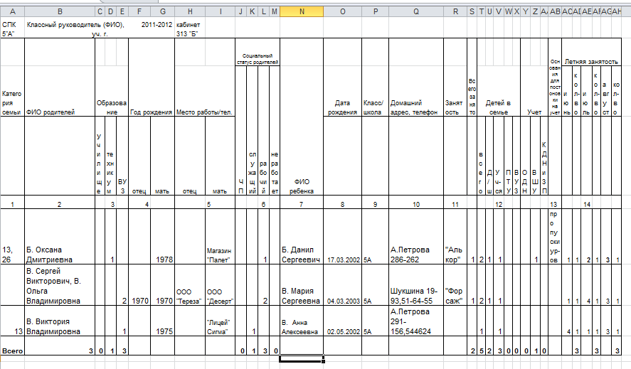
Рис. Социальный паспорт класса

Форма представлена колонками (14) в соответствие с запрашиваемой информацией.
Колонка №1 - категория семьи (ставится цифра, соответствующая категории): «12» - один отец воспитывает ребенка (неполные семьи); «13» - одна мать воспитывает (неполные семьи); «14» - семья многодетная; «15» - с ребенком-инвалидом; «16» - опекунские семьи (дети - сироты); «17» - дети, оставшиеся без попечения родителей; «18» - семьи, где родители пенсионеры; «19» - родители инвалиды; «20» - родители злоупотребляют спиртными напитками; «21» - родители наркоманы (семьи в СОП); «22» - семьи беженцев, вынужденных переселенцев; «23» - семьи, где один родитель официально безработный; «24» - оба родителя безработные; «25» - на учете в комитете социальной защиты; «26» - учет в системе органов профилактики. Колонка №2 - ФИО родителей. Колонка №3 - Образование родителей. Колонка №4 - Год рождения родителей. Колонка №5 - Место работы, телефон родителей. Колонка №6 - Социальный статус родителей. Колонка №7 - ФИО ребенка. Колонка №8 - Дата рождения ребенка. Колонка №9 - Класс/школа. Колонка №10 - Домашний адрес, телефон. В колонке №11 - Внеурочная занятость ученика (кружок, секция и др.). в графе - «Всего занято» указывается количество «1». Колонка №12 - количество детей в семье (всего), далее по возрасту и месту обучения (дошкольники, учащиеся, колледжи, ВУЗ, не заняты). Колонка №13 – заполняется если ребенок состоит на учете в органах системы профилактики (ОСП), то в соответствующей колонке ставится цифра «1», рядом указывается причина постановки. В колонке № 14 отмечается летняя занятость учащихся (ставится соответствующая цифра), например: «1» - загородный детский оздоровительный лагерь; «2» - спортивный лагерь; «3» - другой город; «4» - санаторий; «5» - отработка практики; «6» - ремонтная бригада (с 14 лет); «7» - индивидуальное трудоустройство; «8» - дача; «9» - городской лагерь дневного пребывания.
Автоматическая обработка данных значительно сокращает время подготовки отчетной документации, используется для составления сводных ведомостей учета питания учащихся в школе.
Особое значение имеет применение ИКТ в разработке, апробации и обработке диагностических материалов (программы пакета Microsoft Office: Word, Excel и др.). Наличие мощного аппарата формул и функций в Excel: вычислительных, функций управления базами данных, информационных, логических, статистических и др. – позволяет максимально использовать при необходимости методы математической статистики и ускорить сроки обработки результатов. В случае применения ряда тестирующих оболочек, имеет место ряд трудностей, которые связаны с недостаточным уровнем компьютерной подготовки социальных педагогов. Компенсировать этот дефицит можно за счет проведения специальных консультаций и презентаций программных продуктов.
Актуальным является использование наглядных и анимационных материалов для проведения тренингов, направленных на самостоятельное принятие решений, оценку и развитие коммуникативных возможностей. В процессе реализации технологий превентивной направленности - разработка сценариев и сопровождающих презентаций для проведения внеклассных мероприятий помогает программа «Microsoft Office Power Point», для выпуска газеты - программа «Microsoft Office Publsher».
Для решения учебно-воспитательных задач при работе с одаренными детьми используются такими направлениями как: Интернет (информационные ресурсы; электронные книги; социальные сети; учебные занятия в сети; поддержка связи с наставниками); диагностические программы (выявление одаренных детей); программа для создания компьютерных презентаций и др.. Информационная потребность одаренных детей требует своего выражения и в информационной среде. В этой связи особое внимание следует уделить созданию Web-сайтов в сети Интернет. Основная направленность при создании личных Web-сайтов – это создание персональных страниц по тематике интересов каждого одаренного ребенка.
Социально-педагогическая служба образовательного учреждения, имея свой сайт, обеспечивает всех участников образовательного процесса необходимой информацией и возможностью обратной связи (можно сделать сайт по технологии «Конструктор школьных сайтов»).
Перечисленные ИКТ составляют основу социально-педагогического сопровождения ребенка и его семьи.
По результатам проведенного анализа использования информационно-коммуникативных технологий в социально-педагогической деятельности определяются требования к информационной компетентности социального педагога:
- использует информационные ресурсы, для осуществления взаимодействия с семьей;
- применяет диагностические программы для анкетирования и проверки знаний, выявления уровня развития ребенка;
- использует электронный документооборот для ведения всех форм отчетности; ресурсы Интернет и электронную почту для поиска профессионально значимой информации и ведения деловой переписки с различными инстанциями; справочно-правовые системы для создания нормативно-правовой базы социально-педагогической деятельности;
- способен обновлять банк данных учеников.
Таким образом, использование ИКТ в социально-педагогической деятельности в условиях информатизации общества позволяет автоматизировать обработку данных исследований, применять большее количество методов психодиагностических исследований, создавать качественно новые формы профилактической и коррекционной работы, улучшить работу по интеграции в образовательную деятельность детей с ограниченными возможностями здоровья, детей «группы риска», требующих коррекции.

Список литературы:
- Методика и технология работы социального педагога; под ред. М. А. Галагузовой, Л.В. Мардахаева : учебное пособие. М.: Академия, 2006. – 191 c.
- Безвесильная, А.А. Информационные технологии в профессиональной деятельности социального педагога [Текст] / А.А. Безвесильная // Среднее профессиональное образование. – 2008. – №11. – С. 19-22.
- Безвесильная, А.А. Использование информационных технологий при подготовке социальных педагогов [Текст] / А.А. Безвесильная // Педагогическая информатика. Научно-методический журнал. – М.: Московский государственный открытый педагогический университет им. М.А. Шолохова, 2007, №4. – 98 с.
- Безвесильная, А.А. Использование средств ИКТ в развитии потенциала социального педагога [Текст] / А.А. Безвесильная // Материалы 2-й международной научно-практической конференции «Язык и коммуникация в контексте культуры». – Рязань: Рязанский государственный университет им. С.А. Есенина, 2007. – С. 304-312.
- Гасумова, С.Е. Информатизация социальной политики и управления социальной сферой [Текст] / С.Е. Гасумова // Вестник Пермского университета: Юридические науки, 2007. - № 8. - С. 232-248.
- Гасумова, С.Е. Информационные технологии в социальной сфере: учеб. пособие [Текст] / С.Е. Гасумова. - Перм. гос. ун-т. Пермь, 2007. - 250 с.
- Шептенко, П. А. Технология работы социального педагога общеобразовательного учреждения : учебное пособие для студ. высш. учеб. заведений [Текст] / П. А. Шептенко, Е.Н. Дронова, Л.Н. Гиенко. Барнаул : АлтГПА, 2011. – 166 с.

